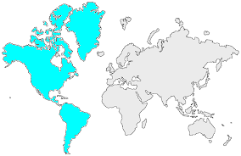9 | L’AMÉRIQUE du NORD  Les milieux urbains

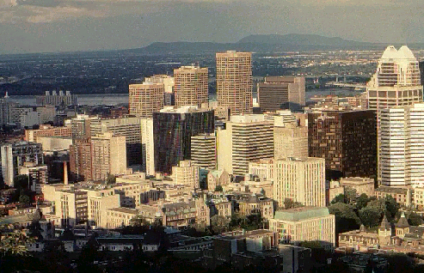 4
Montréal (Canada)
Montréal est le centre industriel, financier, commercial et culturel de la province de Québec, au Canada. C’est également une des villes francophones les plus importantes d’Amérique du Nord.

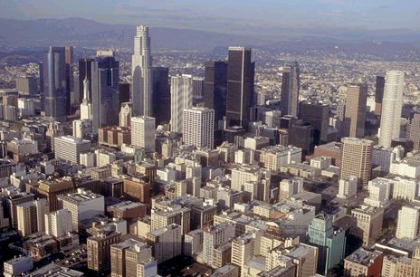 5
Los Angeles (Etats-Unis)
La ville tentaculaire de Los Angeles (LA) est la deuxième ville des Etats-Unis. Elle est le centre d’une immense mégalopole du sud de la Californie, située sur les rives de l’océan Pacifique.

